03-055 КИМ-10-50 4х2 2-дверный заднеприводный 2-объёмный седан, мест 4, снаряженный вес 840 кг, полный вес 1.12 тн, 26 лс, 90 км/час, примерно 450 экз., Московский завод им. КИМ г. Москва 1940-41 г.
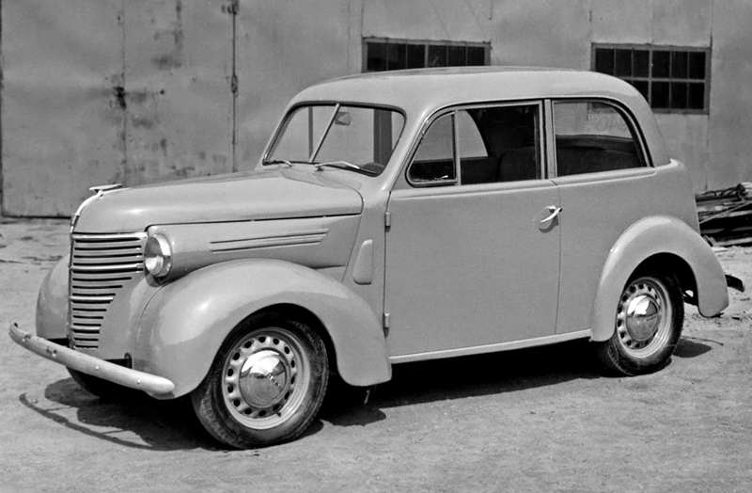

Вот взгляд на этот автомобиль уважаемого автоисторика Дм. Дашко, из книги «Советские легковые 1918-1942», 2012 М. Компиляция, чтоб захотелось почитать оригинал.

Пожалуй, ни одному типу автомобиля в нашей стране не было так трудно пробивать себе дорогу, как малолитражному. Исторически в мире автомобиль малого литража всегда существовал исключительно в качестве личного транспорта. В конце 1930-х годов социалистическая экономика достигла такого уровня, что созрели предпосылки для принятия
решения и об автомобилях личного пользования. Зачинателем идеи массового малолитражного автомобиля можно считать инженера Георгия Зимелёва, который в июне 1938 года опубликовал в «Правде» статью, в которой он чётко расписывал социальную и экономическую необходимость такого автомобиля, призывал партию и общественность воплотить подобный проект в жизнь. Партия поддержала, общественность - тем более. 27 августа 1938 года в Главном управлении Автопрома прошло совещание, на котором было решено наладить выпуск малолитражек на Московском автосборочном заводе имени КИМ. Выпустив двести тысяч полуторатонных автомобилей ГАЗ-АА в 1933-39 г. предприятие взяло паузу, чтобы за год вырасти из автосборочного в автомобильный завод.
1 мая 1939 года с конвейера сошёл последний грузовой автомобиль. Теперь предстояло переоснастить цеха под новый социалистический заказ - малолитражный автомобиль с одноимённым названием КИМ (Коммунистический интернационал молодежи).
Требования к будущей советской малолитражке предъявлялись следующие: общий вес автомобиля - не более 800 кг, расход топлива-8 л на 100 км, объём двигателя 1,2 л. Представители отрасли ратовали принять за прототип английский Ford Prefect. Весомым аргументом было наличие в ней конструктивных решений, схожих с советскими «фордами».
Для создания нового автомобиля были привлечены лучшие силы страны. Впервые для создания кузова были объединены КБ двух крупнейших советских автозаводов ЗиСа и ГАЗа. Модели с закрытым кузовом, согласно фордовской индексации, присвоили индекс КИМ-10-50, а с открытым кузовом «Фаэтон» - КИМ-10-51. Несмотря на все трудности 5 апреля 1940-го года началось изготовление первых узлов малолитражек. 25 апреля в 18.00 в торжественной обстановке с конвейера нового автозавода сошёл первый КИМ-10-50, а вслед за ним 26 и 27 апреля - ещё два. Кузова для этих машин изготовил ЗиС.
В первых числах июля 1940 года для Сталина и других руководителей в Кремле устроили предсерийный осмотр новой советской малолитражки. По результатам этого осмотра выяснилось, что автомобили собраны с нарушением заданных параметров. В кратчайшие сроки надлежало внести изменения в их конструкцию. Требовалось увеличить клиренс машины до 185-190 мм; убрать подножки; хромированные штапики по бокам кузова также убрать и вместо них наносить декоративную полоску специальной краской; перенести фары с крыльев на боковины капота; заднее сделать цельным. Сталину машина не понравилась, он критически отнёсся к 2-дверному кузову, посчитав, что так советская малолитражка не должна выглядеть. В этом же месяце последовал дополнительный приказ: снизить общую высоту не менее чем на 100-150 мм, кузов изготовить 4-дверный вместо 2-дверного; уменьшить багажник; уменьшить крылья, верх кузова (крышу) делать из дерматина. Работа над обновленным автомобилем закипела в срочном порядке, а параллельно институт НАМИ приступил к разработке альтернативной модели.
КИМ-10 стал действительно прогрессивным автомобилем для нашего автомобилестроения.
Машина заметно выделялась обтекаемой формой. «Пятидесятый» кузов представлял собой 2-дверный 2-объёмный седан с раздельным багажником, для советского кузовостроения это была новинка. Такие решения как капот аллигаторного типа, V-образное лобовое стекло, интегрированный в кузов ёмкий багажник серийно применялись в СССР впервые. Цельнометаллический полунесущий кузов устанавливался на очень легкую раму, которая начинала «работать» вместе с ним. Перед водителем располагалась современная приборная
панель: спидометр с мелким делением и счётчиком километража, указатели уровня топлива н температуры воды, амперметр, справа имелись стильные часы. Более солидным оснащением мог похвастаться разве что ЗиС-101. Предусматривались пепельница. солнцезащитные щитки,
вместительный перчаточный ящик. Второй ряд сидений был оборудован удобными мягкими подлокотниками. Салон малолитражки имел приятный бежевый цвет. На КИМе не было подфарников, их функцию выполняли дополнительные лампочки в фарах. Указатели поворотов действовали в виде выбрасывающихся стрелок-семафоров, которые располагались в центральных стойках седана. 32-литровый бензобак позволял на одной заправке проехать до 400 км. КИМ-10 получился тяжелее «Префекта», имел более скромные динамические показатели и оказался чуть более прожорливым. Однако двигатель вышел намного надёжней, что было доказано в процессе эксплуатации.
Открытая модификация КИМ-10-51 имела складывающийся тент, а также поворотные форточки в дверях, как у ГАЗ-А. На зиму боковины запахивались целлулоидными пологами, крепящимися к тенту. Точное число построенных фаэтонов неизвестно; их количество могло варьироваться от нескольких экспериментальных образцов до нескольких десятков штук.
В целом автомобиль показал себя с хорошей стороны по динамике и расходу топлива. Военные отметили, что и проходимость для автомобиля такого типа оказалась
удовлетворительной, хотя низко посаженный кузов не позволял нормально ездить по
ухабам.
Отзывы о КИМ-10-50 были удовлетворительные, а зачастую положительные. В тоже
время самый, пожалуй, авторитетный автомобильный конструктор того времени Андрей
Липгарт отзывался об этой модели негативно, как о совсем неподходящей к нашим
условиям. Поскольку машина так и не стала серийной, а значит, не получила шансов
на устранение недостатков, то отрицательной оценки она точно не заслуживает. Нельзя
требовать от такой машины, чтобы она ездила по плохим дорогам н служила в армии.
Её назначение обуславливалось спокойной городской эксплуатацией или таким же
неторопливым автотуризмом по шоссе.
КИМ-10 официально никогда не продавался, не оглашалась и будущая стоимость машины для населения.
КИМ 10-52
В августе-октябре 1940 г. институт НАТИ провел большую работу по созданию на
шасси КИМ-10 4-дверной модели. В октябре 1940 года был разработан проект нового кузова с учётом всех пожеланий, кроме крыши с мягкой дерматиновой вставкой, которую посчитали нецелесообразной. Однако по каким-то причинам Сталин забраковал вариант НАТИ-КИМ. По легенде начальник охраны Сталина Николай Власик имел в своём распоряжении довольно
редкий 4-дверный Opel Kadett К38 (De Luxe Sedan). Сталин, раздумывая, во что превратить КИМ, внезапно указал на машину своего охранника. Пожелание вождя немедленно приняли к исполнению. Так начался третий по счёту этап создания кузова для малолитражки. Новый сталинский вариант появился уже в конце ноября 1940 года. Горьковский автозавод изготовил две 4-дверных машины, подогнав к рамному шасси КИМ-10 кузов в стиле «Кадета». Автомобиль получил индекс 10-52. Несмотря на увеличение количества дверей вдвое, машина стала короче и ниже, чем КИМ-10-50. В первой декаде января 1941 года были проведены первые дорожные испытания первых опытных образцов КИМ-10-52, которые затем по представлению нового Наркома среднего машиностроения В.А. Малышева были предъявлены для осмотра членам Государственной комиссии. С некоторыми незначительными замечаниями (например, смена приборной панели) КИМ-10-52 всё-таки утвердили к производству. Приказом Наркома среднего Машиностроения №55 от 23 января 1941 года предписывалось с 1 июня начать массовый выпуск автомобилей этой модели. Однако переналадка производства затягивалась. 8 мая очередным приказом срок начала выпуска перенесли на 1 сентября, а пока, в виде исключения, заводу разрешалось выпускать прежнюю модель. План производства КИМ-10-52 на IV квартал 1941 года составлял 2800 штук. Однако до этой даты завод просто дожил, в октябре месяце его спешно эвакуировали из Москвы на Урал. Началась война. После ее окончания автозавод им.КИМ не воспользуется своими дорогостоящими довоенными приобретениями и по репарации получит совершенно другое оборудование для выпуска нового автомобиля, при этом невероятно похожего на модель 10-52...

КИМ-10 Технические характеристики:
кузов | 2-дверный седан или 2-дверный фаэтон с мягкими съемными боковинами тента
количество дверей | 2
количество мест | 4
длина | 3960 мм
ширина | 1480 мм
высота | 1650 мм
колесная база | 2385 мм
колея передняя | 1145 мм
колея задняя | 1145 мм
дорожный просвет | 210 мм
объем багажника | 100 л
расположение двигателя | спереди продольно
тип двигателя | 4-цилиндровый, бензиновый, карбюраторный, 4-тактный
объем двигателя | 1170 см 3
Мощность | 30/4000 л.с. при об/мин
Крутящий момент | 64/2000 Н*м при об/мин
Клапанов на цилиндр | 2
КП | трехступенчатая механическая
Подвеска передняя
Подвеска задняя | на одной поперечной листовой полуэллиптической перевернутой рессоре
Амортизаторы | гидравлические, поршневые, двустороннего действия
Тормоза передние | колодочные, механические
Тормоза задние | колодочные, механические
Расход топлива | 8 л/100 км
максимальная скорость | 90 км/час
годы производства | 1940-1941
тип привода | задний
снаряженная масса | 840 кг
разгон 0-100 км/ч | сек

